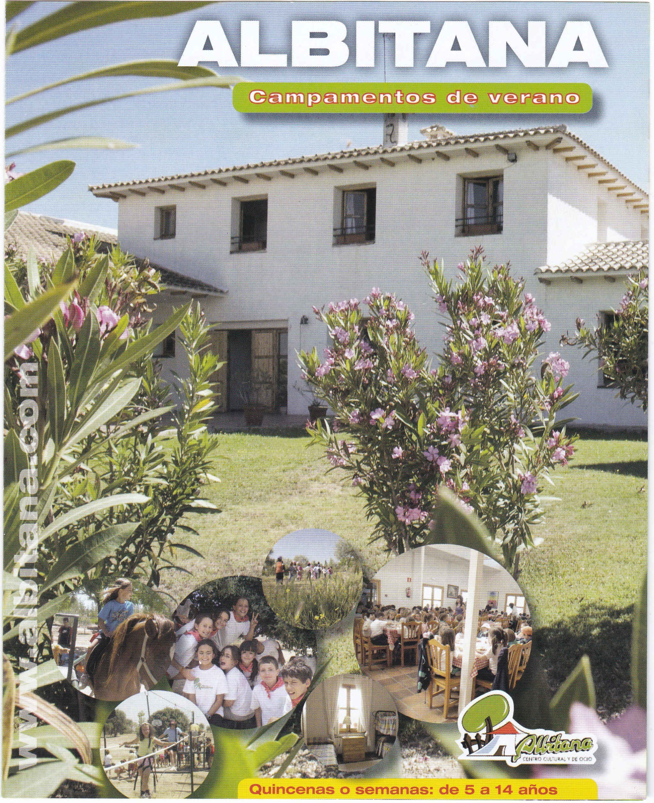
VERANO 2024
“Grandes obras de la literatura juvenil”
www.albitana.com albitana@albitana.com
91.815.87.83 WhatsApp 645.257.585

ALBITANA Campamentos de Verano en español
ALBITANA English Summer Camps (1ª, 2ª y 3ª semana)

Hora de entrada: 11:00 a 13:00 h.
Hora de salida: 10:00 a 10:30 h.
1ª Semana del sábado, 29 de junio al sábado, 6 de julio.
2ª Semana del sábado, 6 de julio al sábado, 13 de julio.
3ª Semana del DOMINGO, 14 de julio al sábado, 20 de julio. (*)
4ª Semana del sábado, 20 de julio al sábado, 27 de julio.
Se pueden elegir una o más semanas
TARIFA: Español: 430 €/semana – 800 €/quincena.
Tarifa hermanos 400 €/semana -- 760 €/quincena.
(*) 3ª semana (6 días) Español: 380 €/semana-780 €/quincena
Hermanos: 370 €/semana-720 €/quincena
Opción actividades en inglés: suplemento 20 €/semana.
INCLUYE:
- Alojamiento y uso de las instalaciones.
- Pensión completa (desayuno, comida, merienda y cena).
- Programa completo de actividades y monitores 24 horas.
- Seguro de accidentes y Responsabilidad Civil.
- Excursiones (autobús, y camiseta identificativa).

ALBITANA Campamentos Externo en español

Hora de entrada: 9:00 h (*).
Hora de salida: 17:00 h. (**)

Semanas: 1ª del lunes, 1 de julio al viernes, 5 de julio.
2ª del lunes, 8 de julio al viernes, 12 de julio.
3ª del lunes, 15 de julio al viernes, 19 de julio.
4ª del lunes 22 de julio, al viernes, 26 de julio.
TARIFA: 185 € semana (incluye desayuno, comida, merienda y
Excursión semanal.
Tarifa hermanos: 160 €/semana.
Posible extensión de horario:
(*) Entrada a las 8:00: +20 € /semana.

(**) Salida a las 18.30: +20 € /semana.

INCLUYE:
- Todo lo señalado en la modalidad residencial, limitado a su
horario.

MONITORES:
Profesionales titulados del mundo de la educación, con años de experiencia y forman parte del equipo permanente del centro. Durante las 24 horas del día, los participantes están atendidos por estos monitores que se encargan de dirigir el desarrollo de las actividades, así como ayudar en las comidas, vigilar los juegos, el tiempo libre, la higiene y el descanso.

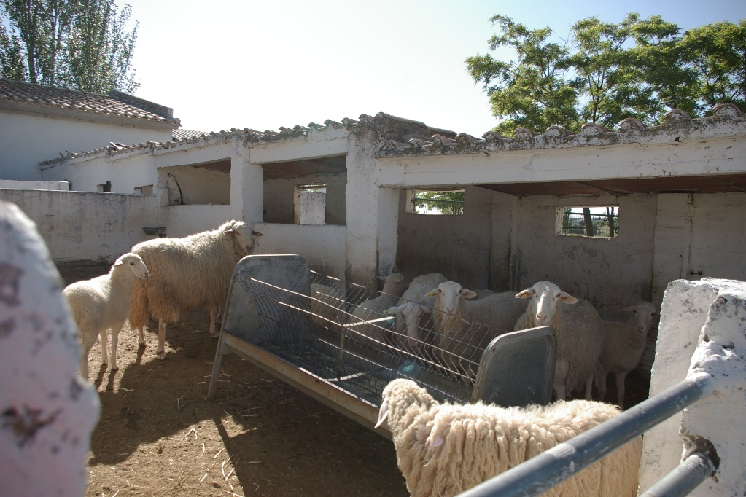

MENÚS:
- Las comidas se elaboran, a diario, por nuestro personal de cocina,
- Ofrecemos una comida casera, variada y equilibrada,
- Preparamos menús especiales y adecuados a todas las alergias,
- Somos colaboradores de la Asociación de Celíacos de Madrid.

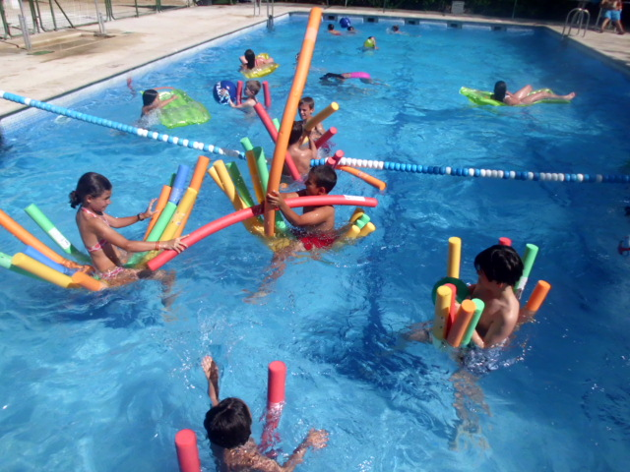

CAMPAMENTOS INGLÉS

Albitana, centro bilingüe a lo largo del curso escolar, durante el mes de Julio, organiza “campamentos inglés - español” dirigidos por monitores bilingües.
El idioma inglés se utilizará durante la realización de muchas de las actividades del programa, adaptándonos a edades y niveles de los asistentes

______________ oOo______________

COMUNICACIÓN CON LOS PADRES

Ante cualquier necesidad o urgencia nos pondríamos en contacto inmediato a través de uno de los teléfonos facilitados en la hoja de inscripción. Igualmente, los padres contactaran con el centro, cuando les surja cualquier necesidad, a través del teléfono (91.815.87.83), o por WhatsApp (645.25.75.85)

Diariamente recibirán a través de WhatsApp fotos y videos donde podrán ver a sus hijos participando en las actividades que vayan realizando

Nuestra amplia experiencia de más de 25 años en el mundo de la educación y tiempo libre, nos demuestra que las llamadas telefónicas a los padres, durante el transcurso de los campamentos, producen un efecto negativo en los asistentes. Como en años anteriores no habrá llamada programada padres – participantes.
- Quedan prohibidos el uso de los teléfonos móviles, de todas las máquinas de videojuegos y recomendamos no traer ningún aparato electrónico (el centro no asume ninguna responsabilidad en este aspecto).
______________ oOo______________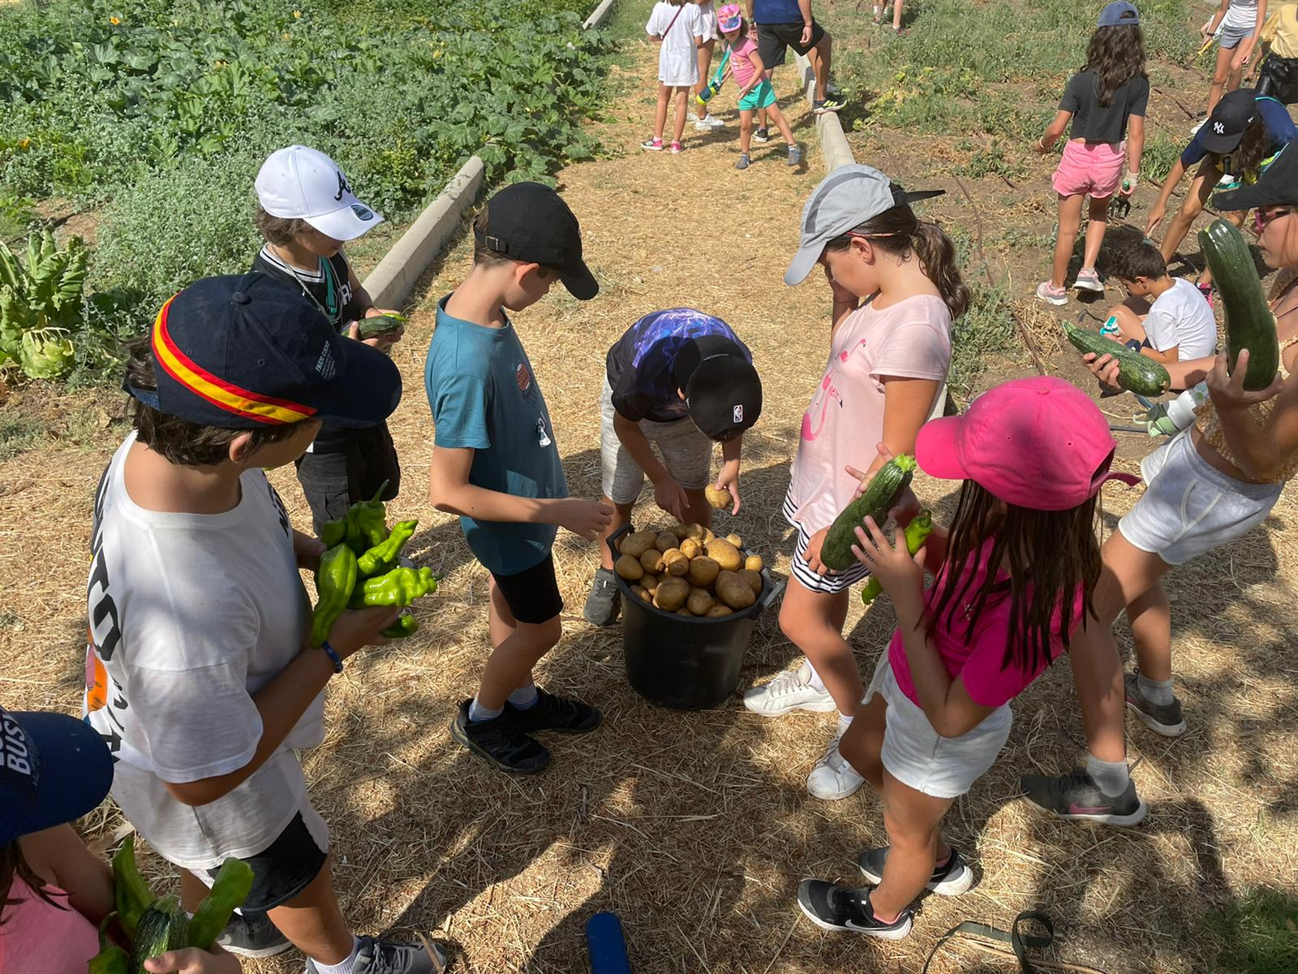

ASISTENCIA MÉDICA
Para los servicios médicos que se requieran, acudiremos al Centro
de Día de Brunete (a menos de 2 Km.) o al Centro de Urgencia 24
horas de Villanueva de la Cañada (a menos de 4 Km.).
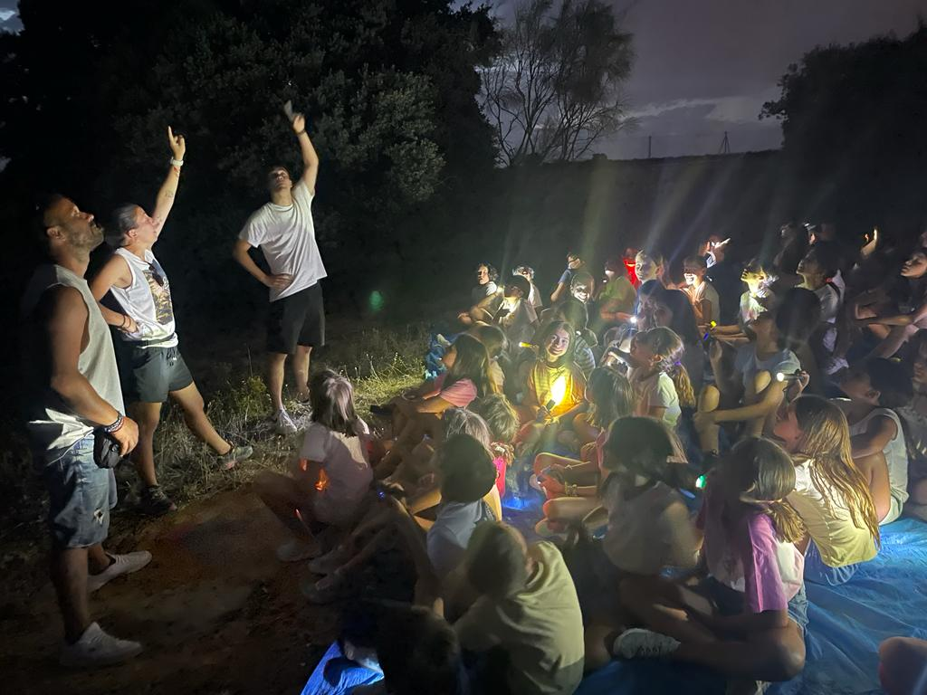

VISITAS PARA CONOCER LA INSTALACIÓN:

Las familias interesadas en conocer nuestra instalación pueden solicitarlo y le indicaremos las fechas disponibles.

Después de Semana Santa tendremos un día de puertas abiertas para todos aquellos que deseen asistir y aprovecharemos para resolver las dudas que se les vayan surgiendo (se les comunicará la fecha con suficiente antelación).

EQUIPO NECESARIO:

- Fotocopia de la tarjeta de la Seguridad Social y de la documentación de otros Seguros Médicos que tengan contratados,
- Autorización para administrar medicamentos en caso de necesidad,
- Equipo de piscina (dos bañadores, calzado para el agua (cangrejeras u otras con sujeción), toalla, crema solar, crema hidratante y protector labial),
- Ropa necesaria para la estancia (camisetas, pantalones cortos,
calcetines de algodón, mudas),
- Dos pares de zapatillas de deporte,
- Un pantalón largo y una sudadera.
- Neceser de aseo y toalla o albornoz,
- Monedas para pequeños gastos,
- Mochila ligera par las excursiones,
- Linterna,
- Cantimplora con tapa y asa,
- Gorra – visera.
- Camiseta de algodón blanca para teñir.

EXCURSIÓN SEMANAL:

Playa del río Alberche:
Espacio ideal para pasar un día jugando a las orillas de este rio, que ofrece diversión y seguridad.

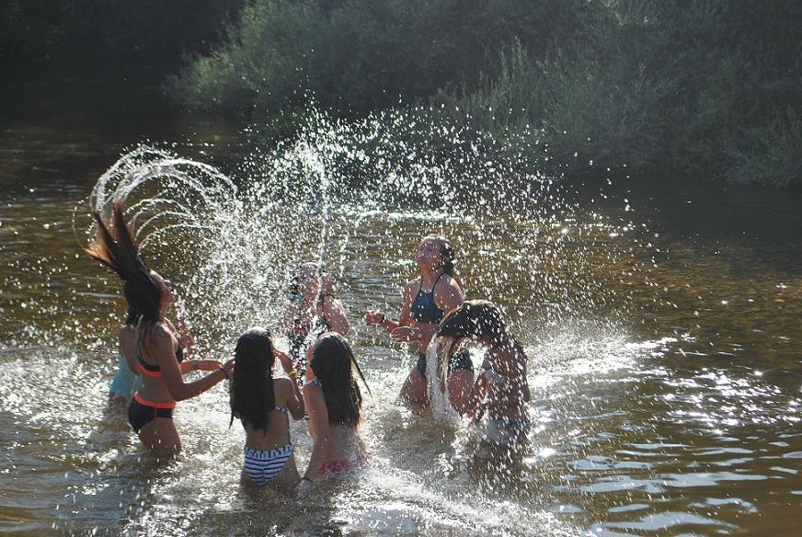

HORARIO APROXIMADO:

- 9:00 Levantarse.
- 9:30 Desayuno y arreglo de las habitaciones.
- 10:30 1ª Actividad.
2ª Actividad.
- 12:00 Baño.
- 14.00 Comida seguida por juegos y tiempo libre dirigido.
- 16.00 3ª Actividad.
- 17:30 Baño y merienda.
- 18:00 Talleres/Animación/deportes/juegos/ducha.
- 20:30 Cena/Velada/ Descanso.
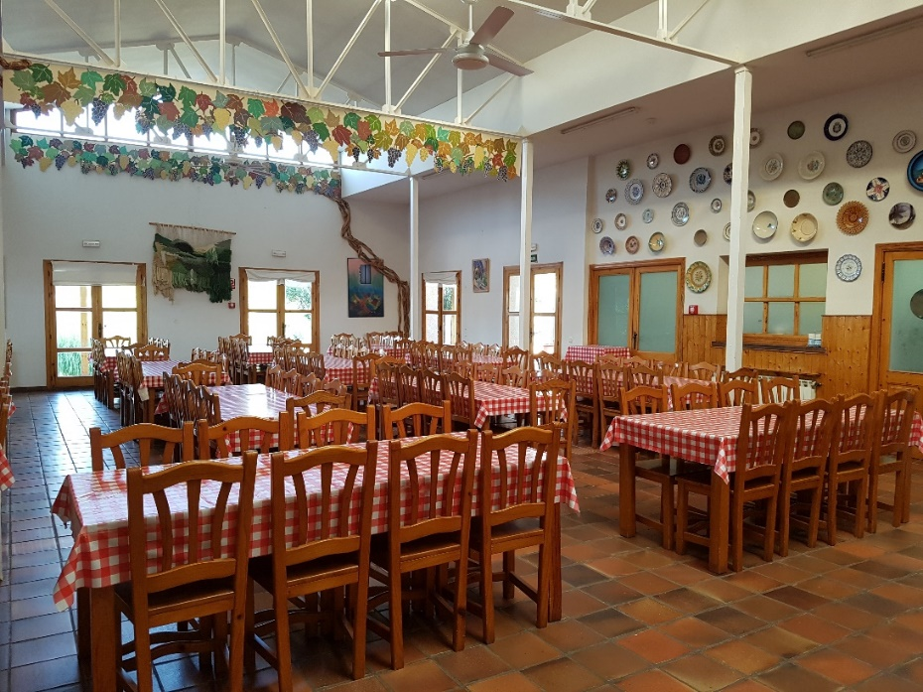

INSCRIPCIÓN:
Paso 1º: Solicitar por e-mail/WhatsApp/teléfono o cualquier medio
la inscripción.
Al solicitar participar en los campamentos se les enviará la información correspondiente junto con el contrato de inscripción la puede bajar de nuestra página Web www.albitana.com

Paso 2º: Se deberá devolver por correo electrónico, en la propia granja-escuela o cualquier medio la hoja de inscripción cumplimentada, junto al comprobante bancario de ingreso de la reserva de plaza.
150 € campamentos residenciales por cada semana.
85 € campamento de día por cada semana.

Paso 3º: Una vez recibido en la granja-escuela dichos documentos, procederemos a remitir la confirmación de la reserva por riguroso orden de recepción. Sólo en este momento la reserva es efectiva.
En el caso de que en el periodo transcurrido desde la confirmación de la plaza a la inscripción definitiva se hubieran completado las plazas, se le informará de esta circunstancia, ofreciéndole cambiar por otra fecha o anulando y devolviendo el importe ingresado
Cuenta bancaria para el ingreso de las reservas:
Albitana S.L. Ibercaja, C/ Alfonso XII, nº 6 de Móstoles
Nº de cuenta: ES19-2085-9711-54-0300010821

Nota: Debe hacerse el ingreso siempre indicando el nombre del asistente, el periodo solicitado y el idioma.
Paso 4º: Antes de la fecha de inicio del campamento se abonará el resto del importe (campamentos residenciales) por transferencia en la misma cuenta o en efectivo, en la propia instalación antes del inicio de la actividad (pero no estamos equipados para pagos por tarjeta de crédito).

Anulaciones:
Se devolverá el importe íntegro del importe ingresado en todos los casos que se solicite.
Rogamos que comuniquen esta circunstancia lo antes posible para poder ceder la plaza a otra solicitud.
Una vez iniciado el campamento seguiremos las especificaciones señaladas en el contrato de inscripción.

